Tạo các đồ vật được thiết kế với kiểu chữ
đăng 01:15 10-04-2011 bởi Risky Men

Tôi không thể sống nếu không có sách
Ngòai chức năng của giá sách nó còn nói lên rằng - đọc sách là một điều tuyệt vời

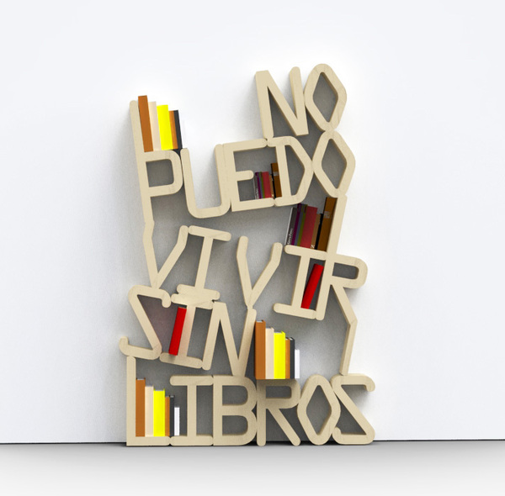
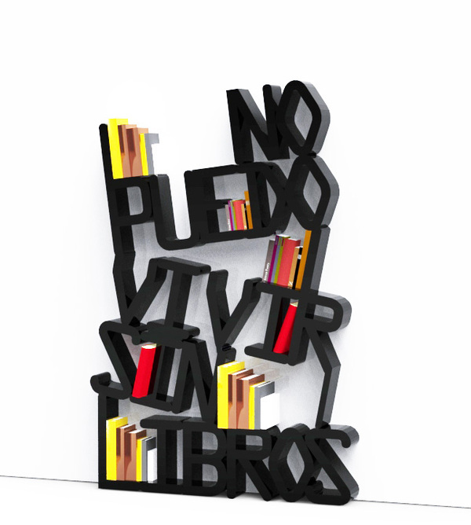

Bức tường ''Wall''
Phong cách thể hiện các từ ngữ bạn muốn
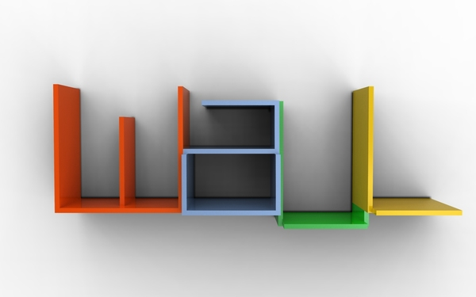
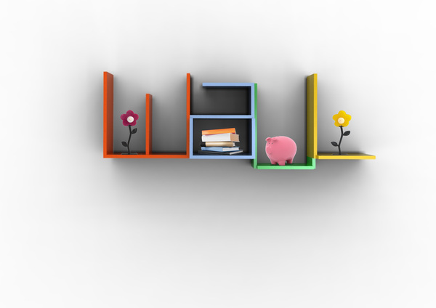

Mời ngồi ''Sit down''
SIT DOWN! Vật liệu polycarbonate cắt bằng laser

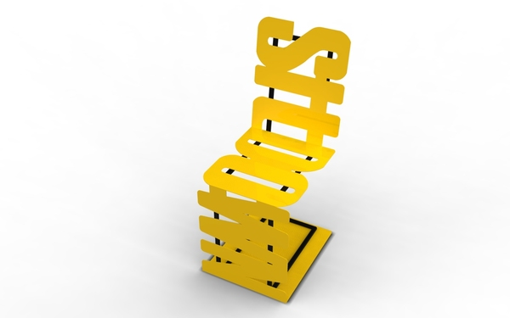

Đồng hồ cuộc sống
Ý tưởng chiếc đồng hồ này minh họa cuộc sống và thời gian, nó thiết kế đơn giản nhưng ấn tượng, bạn sẽ không cảm thấy buồn chán khi treo chiếc đồng hồ này trên tường
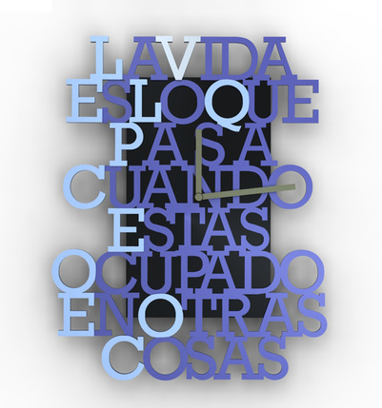
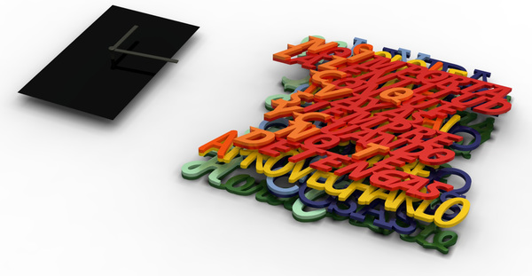

Ghế
Stand Forget Breath Acknowledge Observe
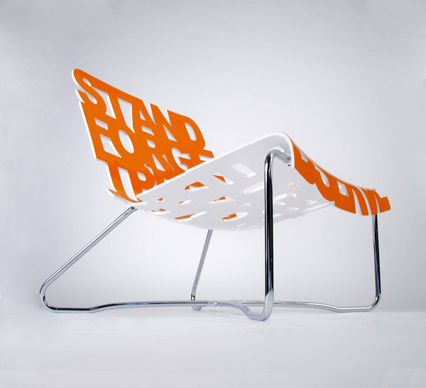
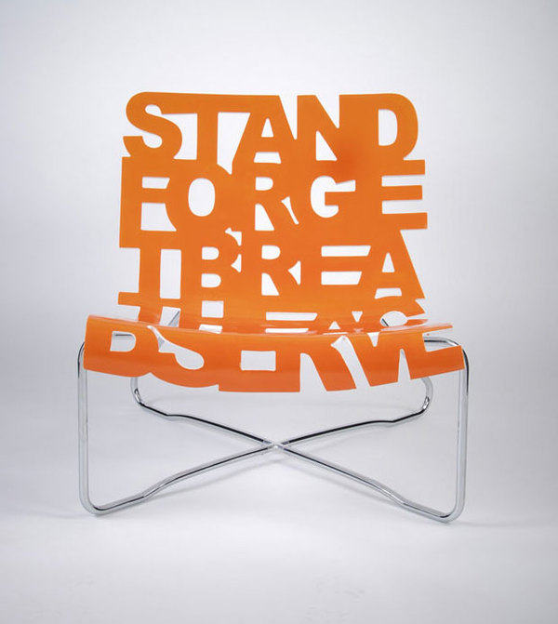

Đèn
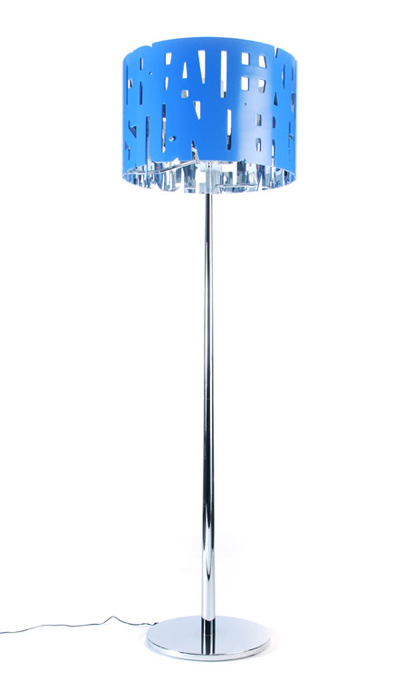
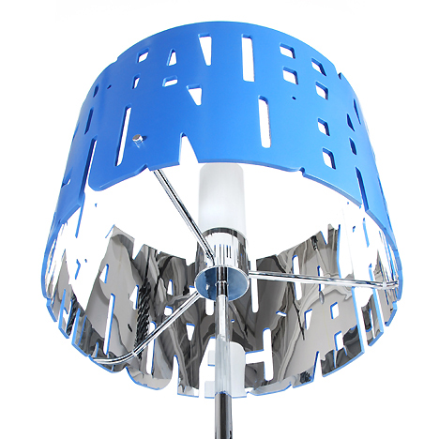

Đồng hồ gì vậy

